BEUMER Maschinenfabrik ehrt Mitarbeiter für 50 Jahre treue Zusammenarbeit:
Ein halbes Jahrhundert die Treue gehalten

1970 stieg Heiner Vilbusch bei der BEUMER Maschinenfabrik ein. Ein halbes Jahrhundert später feierte der gelernte Maschinenschlosser und Mitglied des Betriebsrats am 21. September sein Dienstjubiläum. Im Restaurant 'Zur Windmühle' bei Nettebrock ehrte ihn Dr. Christoph Beumer für seine treue und zuverlässige Arbeit im Dienst der Kunden und der Kollegen.

Als Heiner Vilbusch im Jahr 1970 seine Ausbildung zum Maschinenschlosser bei der BEUMER Maschinenfabrik in Beckum beginnt, wird zeitgleich der Satz „Houston, wir haben ein Problem“ des Astronauten James A. Lovell weltberühmt, und der Bundestag beschäftigt sich gerade intensiv mit der Frage der Bundeswehr. Nach seiner Ausbildung arbeitet Villbusch noch zwei Jahre als Schlosser im Unternehmen, bevor auch er sich mit der Bundeswehr für 18 Monate beschäftigen muss. Nach dem Wehrdienst geht er zurück zu BEUMER und arbeitet weiter als Schlosser. Ende der 1970er Jahre beschließt er, die Meisterschule in Düsseldorf zu besuchen. Nach seinem erfolgreichen Abschluss beginnt er in der Maschinenfabrik an der Oelder Straße in der Arbeitsvorbereitung. Dort kümmert er sich innerbetrieblich um alles, was für die Fertigung der Maschinenbauteile erforderlich ist. Das Organisieren liegt ihm im Blut. Deshalb lässt er sich auch zum REFA-Fachmann ausbilden. Als REFA-Fachmann ist er für die Planung und Steuerung der Produktion zuständig oder kurz: für die Arbeitsgestaltung. Auch die Belange seiner Kollegen werden für ihn immer wichtiger. Und genau darum kümmert er sich seit 1998 20 Jahre lang im Betriebsrat.

Am Montag, den 21. September feierte er im Restaurant zur Windmühle bei Nettebrock nun sein 50. Dienstjubiläum. Der geschäftsführende Gesellschafter Dr. Christoph Beumer hielt eine Ansprache auf seinen langjährigen Mitarbeiter. Anwesend waren neben dem Jubilar unter anderem auch Seniorchef Bernhard Beumer, der das Familienunternehmen in der zweiten Generation leitete, sowie Mitglieder der Geschäftsführung und des Betriebsrats.

2.107 Zeichen inkl. Leerzeichen

Meta-Title: BEUMER ehrt Mitarbeiter für 50 Jahre treue Zusammenarbeit

Meta-Description: Heiner Vilbusch feiert 50. Dienstjubiläum bei der BEUMER Maschinenfabrik im Restaurant zur Windmühle bei Nettebrock.

Keywords: BEUMER Group; 50. Jubiläum; Ruhestand; Restaurant zur Windmühle; Beckum; BEUMER Maschinenfabrik

Social Media:
1970 stieg Heiner Vilbusch bei der BEUMER Maschinenfabrik ein. Ein halbes Jahrhundert später feierte der gelernte Maschinenschlosser und Mitglied des Betriebsrats am 21. September sein Dienstjubiläum. Im Restaurant zur Windmühle bei Nettebrock ehrte ihn Dr. Christoph Beumer für seine treue und zuverlässige Arbeit im Dienst der Kunden und der Kollegen.Wir wünschen ihm nur das Beste.

Bildunterschriften:
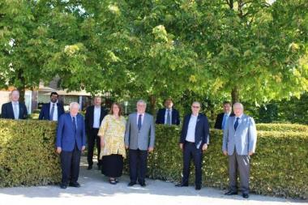
Bild 1: (v. l.): In der vorderen Reihe stehen Seniorchef Bernhard Beumer, Heiner Vilbusch mit seiner Frau, Dr. Christoph Beumer (CEO) und Ludwig Beumer. In der hinteren Reihe stehen Dr. Detlev Rose (CSO), Norbert Hufnagel (CFO), Dr. Hermann Brunsen (COO), Norbert Stemich (GF BEUMER Maschinenfabrik) sowie Guido Hesse (Kfm. Leiter, BEUMER Maschinenfabrik).

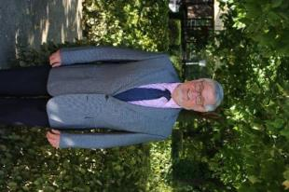
Bild 2: Heiner Vilbusch feierte am 21. September sein Dienstjubiläum

Bildnachweis: BEUMER Group GmbH & Co. KG

Das hochaufgelöste Bild finden Sie hier zum Download.

Die BEUMER Group ist ein international führender Hersteller von Intralogistiksystemen in den Bereichen Fördern, Verladen, Palettieren, Verpacken, Sortieren und Verteilen. Mit 4.500 Mitarbeitern erwirtschaftet die BEUMER Group einen Jahresumsatz von etwa 950 Millionen Euro. Die BEUMER Group und ihre Tochtergesellschaften und Vertretungen bieten ihren Kunden weltweit hochwertige Systemlösungen sowie ein ausgedehntes Customer-Support-Netzwerk in zahlreichen Branchen, wie Schütt- und Stückgut, Nahrungsmittel/Non-food, Bauwesen, Versand, Post und Gepäckabfertigung an Flughäfen. Mehr Informationen unter: www.beumer.com.

